ΜΑΘΗΜΑΤΙΚΑ
Όνομα ………………………………………. Hμερ....................................

Μονάδα μέτρησης του μήκους είναι το μέτρο(μ).

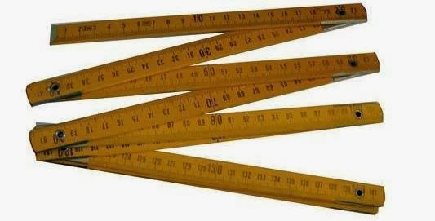

Υποδιαιρέσεις του μέτρου ( μ.) δηλαδή μικρότερα είναι:
- το δεκατόμετρο ή παλάμη ή δέκατο ( δεκ.),
- το εκατοστόμετρο ή εκατοστό( εκ.) και
- το χιλιοστόμετρο ή χιλιοστό (χιλ.)

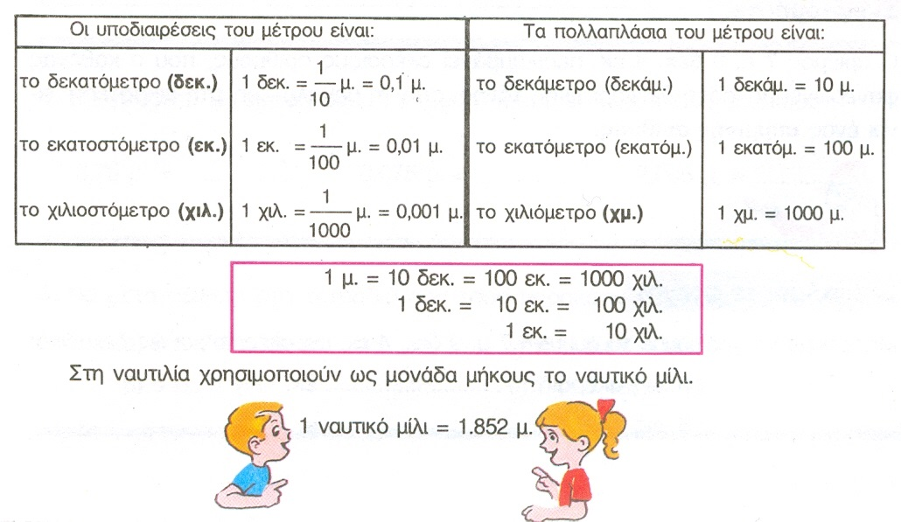


Όταν θέλουμε να μετατρέψουμε μια μονάδα μέτρησης μήκους σε μικρότερη, πολλαπλασιάζουμε με 10, 100, 1.000. Παραδείγματα:

Tα 3,5 μ. είναι | - 3,5 x 10 = 35 δεκ.  - 3,5 x 100 = 350 εκ.  - 3,5 x 1.000 = 3.500 χιλ. | Tα 0,7 χμ. είναι 0,7 x 1.000 μ.= 700 μ.
Όταν θέλουμε να μετατρέψουμε μια μονάδα μέτρησης μήκους σε μεγαλύτερη, διαιρούμε με 10, 100, 1.000 κτλ.
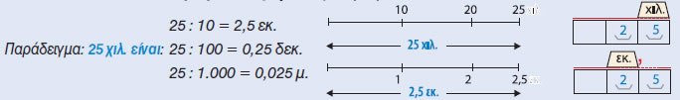
Να θυμάσαι την παρακάτω «πυραμίδα»
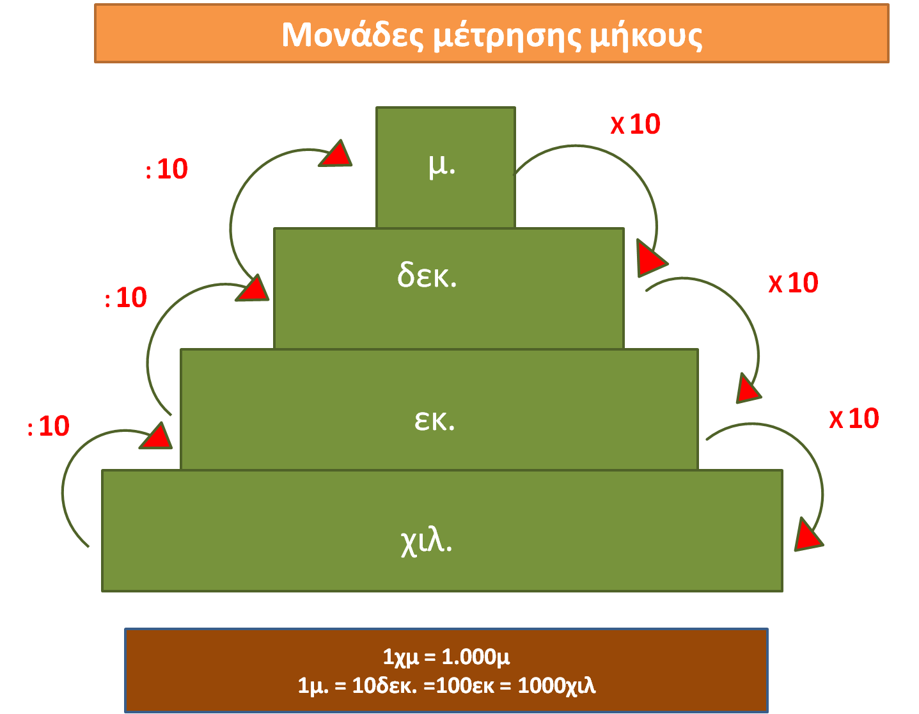

ΑΣΚΗΣΕΙΣ
Τα μήκη μπορώ να τα εκφράσω με τρεις τρόπους:
Α) με συμμιγή αριθμό: 5μ. + 6δεκ. + 3εκ. +4χιλ. 8μ. +4εκ. + 2χιλ.
Β)με δεκαδικό αριθμό: 5,634 μ. 8,042μ.
Γ) με ακέραιο αριθμό : 5.634χιλ 8.042χιλ
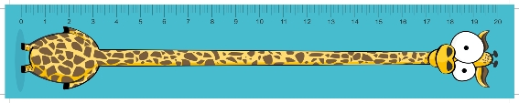
- Γράφω με δεκαδικό αριθμό τα μήκη:
4μ.+ 6δεκ.+9εκ.+7χιλ.= 4,697μ.……………
9μ.+5δεκ.+5εκ.+1χιλ=......
5μ+ 2εκ.+2χιλ= ………….....
Θα
μετρηθούμε;
8μ.+3δεκ.+4χιλ.= ……………

18μ.+9δεκ.+1χιλ.= ……………
45μ.+8δεκ.+3εκ.= …………....
8δεκ.+7εκ.= …………...
6εκ.+9χιλ.= ……………
5δεκ.+4χιλ.= ……………
- Γράφω με συμμιγή αριθμό τα μήκη:
5,456μ. ………………
65,589μ. ……………
0,231μ. ……………
0,102μ. …………
100,006μ. …………
6,023μ.
8,029μ. ………

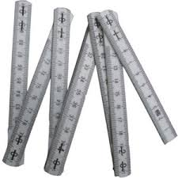
- Γράφω με ακέραιο αριθμό τα μήκη:
4,365μ. 4.365χιλιοστά
9,247μ. ………
0,896μ. ……
0,005μ. ……
1,020μ. ……
- Γράφω με ακέραιο αριθμό τα μήκη:
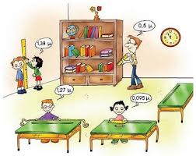
5μ+6δεκ.+7εκ .=567 εκατοστά
9μ.+5δεκ.+3εκ.+2χιλ.=……………
8μ.+6εκ+3χιλ=8063 χιλιοστά
10μ+8δεκ.+7χιλ.= ……………
14μ.+5δεκ.+6χιλ.= ……………
3μ.+3δεκ.+4εκ.=……………
9δεκ.+6εκ.= ……………
8εκ.+3χιλ.= ……………
- 6μ.=......δεκ.=.........εκ.=........ χιλ.
15εκ=........χιλ. 14δεκ.=....εκ. 5δεκ.=.......χιλ.
150 δεκ.=.........μ 850εκ=.....μ
γ. Ο Γιώργος έχει ύψος 1μ.+3δεκ.+7εκ. και ο Βασίλης 1,307μ.
Ποιος είναι ψηλότερος; ………………
Εξηγώ: ……………………
Ας δοκιμάσω τώρα τις γνώσεις μου παίζοντας
(Επίλεξε τους σωστούς αριθμούς που βρίσκονται κάτω από κάθε μπλε πλαίσιο που τα βρίσκεις κατεβάζοντας την δεξιά μπάρα κύλισης, αφου επισκεφτείς την παρακάτω ιστοσελίδα)
https://e-didaskalia.blogspot.com/2016/10/online_56.html

